MANUAL DE USUARIO

Operador App Android
Atención de conversaciones desde el celular — bandeja, hilo, responder,
etiquetas, notas internas y perfil. Con capturas reales de la app corriendo contra el servidor de
producción (api.udcchat.com.ar).
Para quién — cuentas en el grupo "Operadores"
Dónde — app nativa Android, UDCOperadorAPP (no requiere Wi-Fi especial, funciona por datos móviles)
Fecha — octubre 2026

Índice
- Instalar e ingresar
- Bandeja: Sin asignar / Mías
- Abrir una conversación
- Responder
- Etiquetas
- Notas internas
- Derivar y cerrar
- Mi perfil

Instalar e ingresar
Instalá el .apk que te pase tu Administrador (no está en Google Play — es una app
interna) y abrila. Ingresá con el mismo email y contraseña que usás en cualquier otra parte del
sistema.
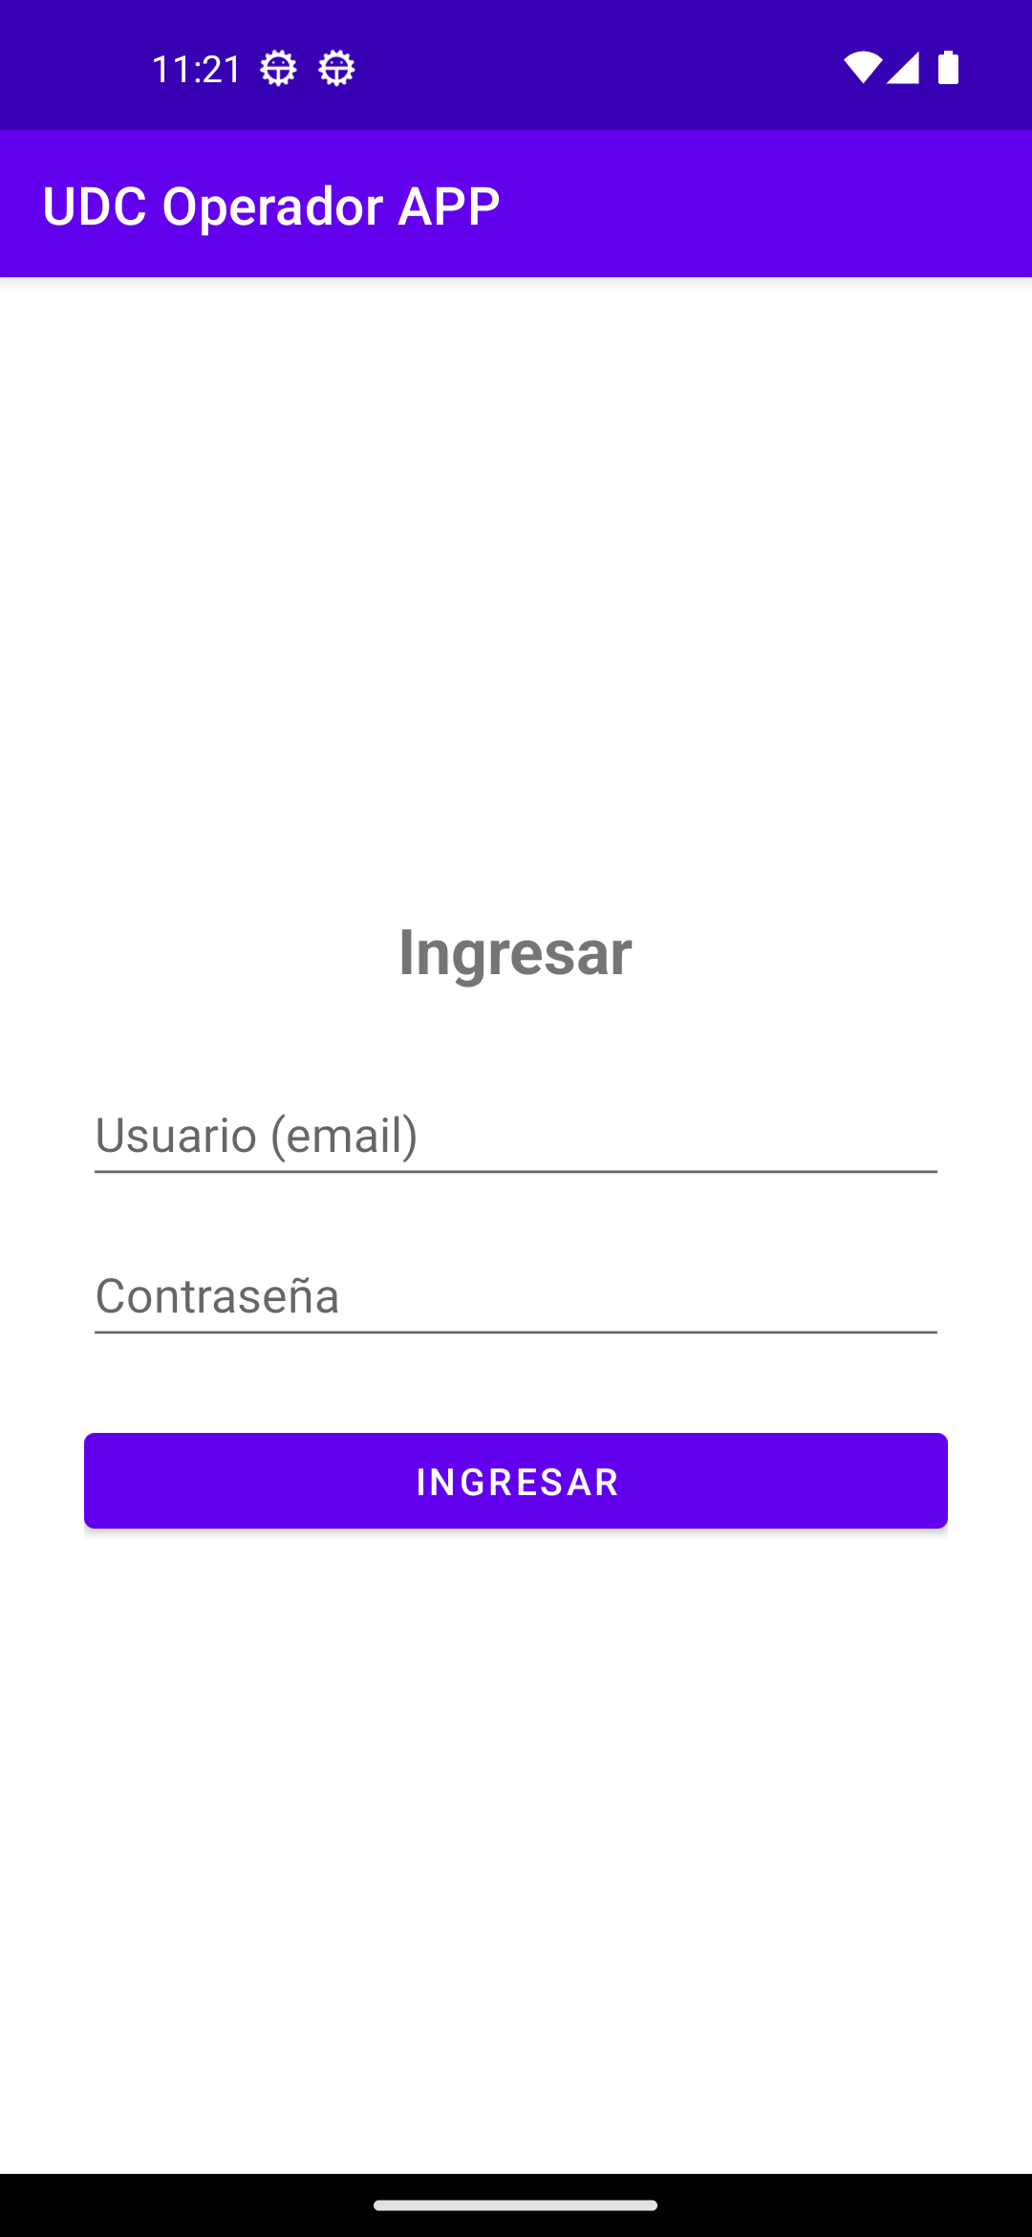
Pantalla de login de la app.
MISMOS DATOS EN TODAS PARTES
Tu cuenta es una sola — el mismo email/contraseña que usarías en Operators Desk Web (si tu
organización también lo usa). No hay una cuenta "de la app" separada.

Bandeja: Sin asignar / Mías
Al entrar ves la pestaña "Sin asignar": las conversaciones de tus equipos que
todavía nadie tomó (más las que quedaron "frías" sin respuesta por más de 2 minutos, disponibles
de nuevo para cualquiera). Tocá una fila para abrirla — eso la toma automáticamente.
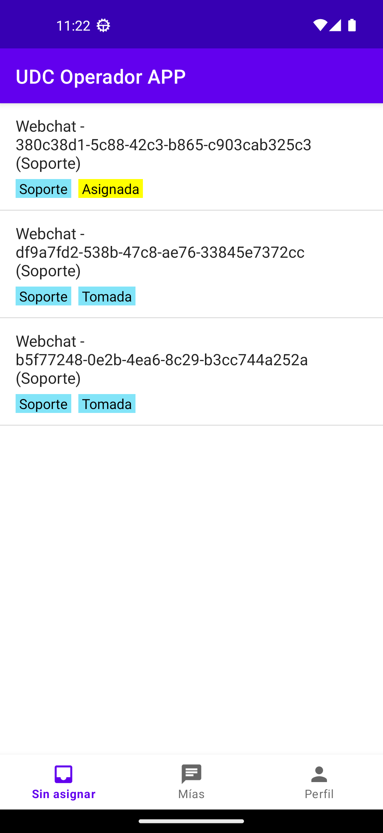
Bandeja "Sin asignar" — mismas conversaciones que verías en Operators Desk Web.
"Mías" son las que ya tomaste — ahí también se ven, en una línea aparte, las
últimas observaciones que dejaste (resolver, pausar, rechazar las pide obligatorias).
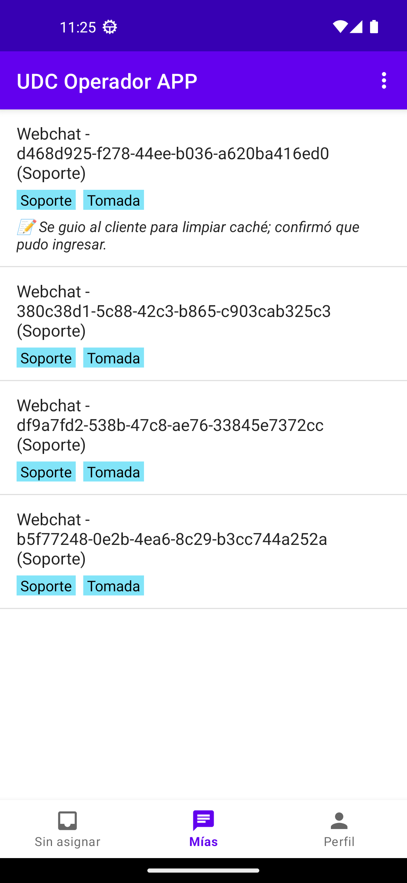
"Mías" — la primera fila muestra la última observación dejada al resolverla.

Abrir una conversación
Ves todo el hilo: los mensajes del bot/menú, lo que escribió el contacto, y tus respuestas
anteriores. Arriba de todo, las etiquetas activas (equipo + estado).
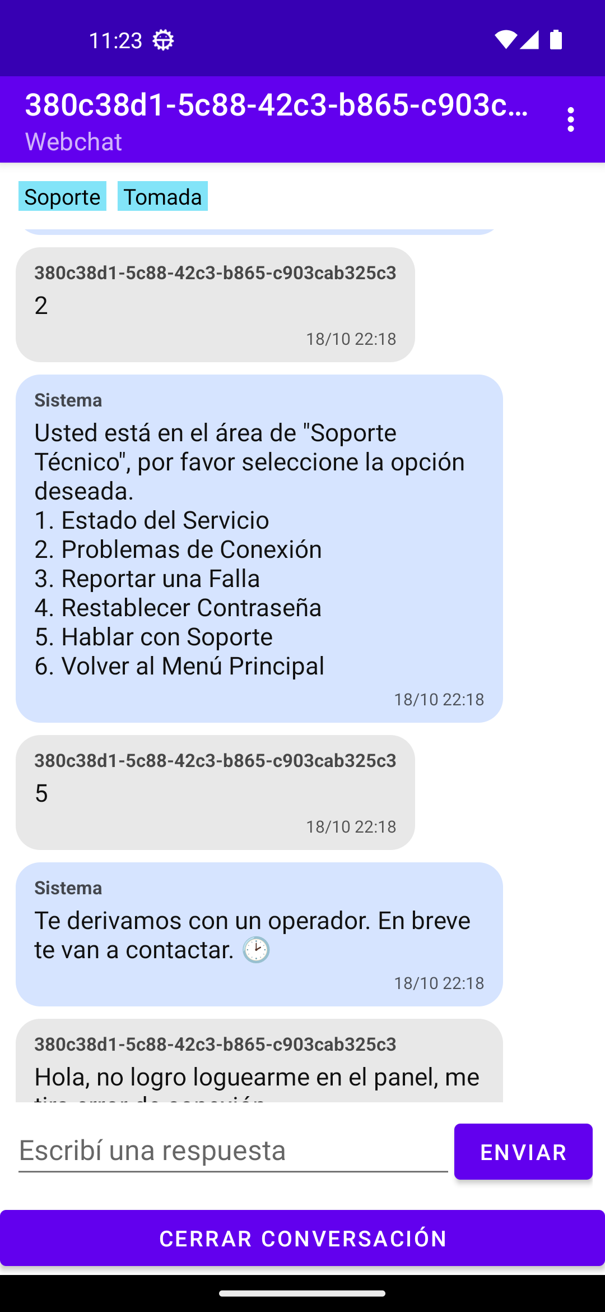
Hilo completo — menú del bot, derivación y mensaje del contacto.

Responder
Escribí en el campo de abajo y tocá "Enviar" — sale por el mismo canal de
origen del contacto (WhatsApp, Messenger, Instagram o Webchat), sin que tengas que elegir nada.
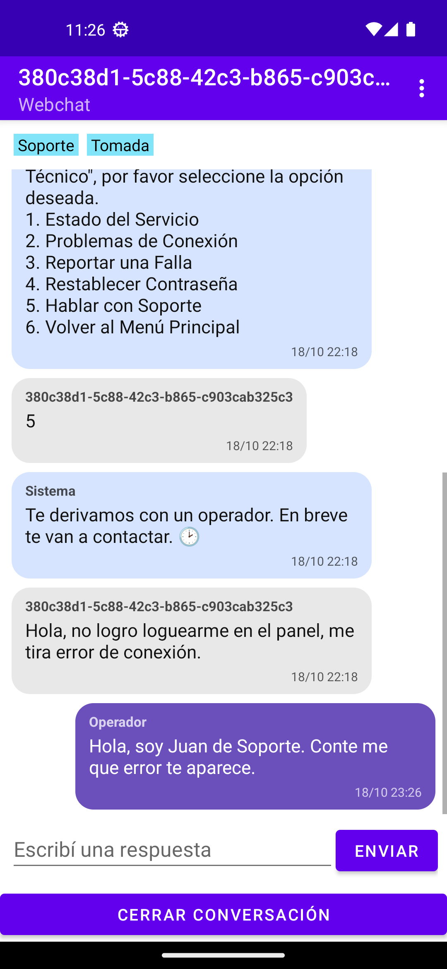
Respuesta enviada — queda marcada "Operador" en el hilo.

Etiquetas
El botón de 3 puntos arriba a la derecha abre las acciones de la conversación: Etiquetas,
Notas internas, Derivar a otro equipo.
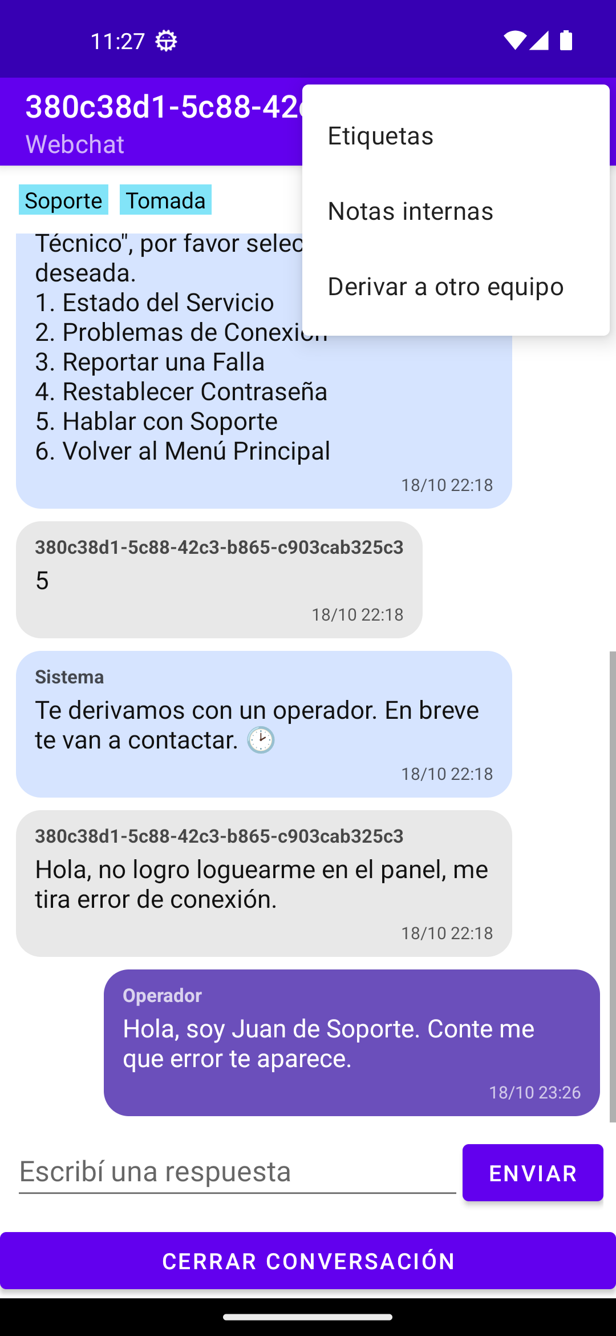
Menú de acciones de la conversación.
Tocando "Etiquetas" ves el catálogo completo — tocar una la aplica o la quita. Las de
resuelto/rechazado/en pausa te van a pedir una observación antes de confirmarse.
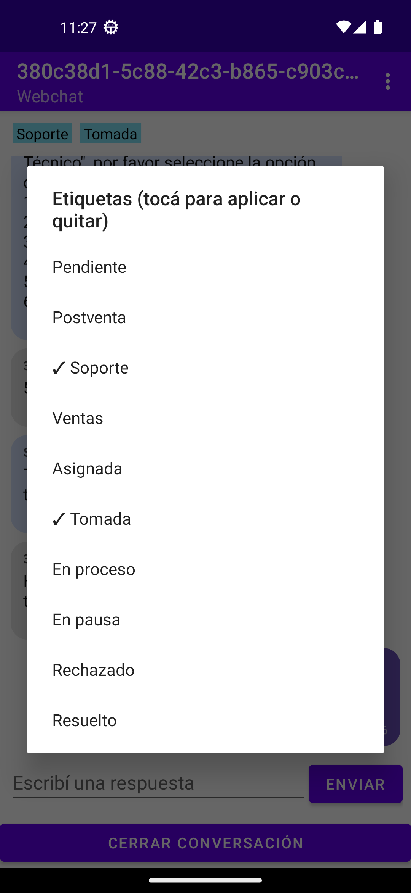
Catálogo de etiquetas — tildadas las que ya están aplicadas a esta conversación.

Notas internas
Comentarios para otros operadores — nunca los ve el contacto. Útil para dejar contexto antes de
derivar o resolver.
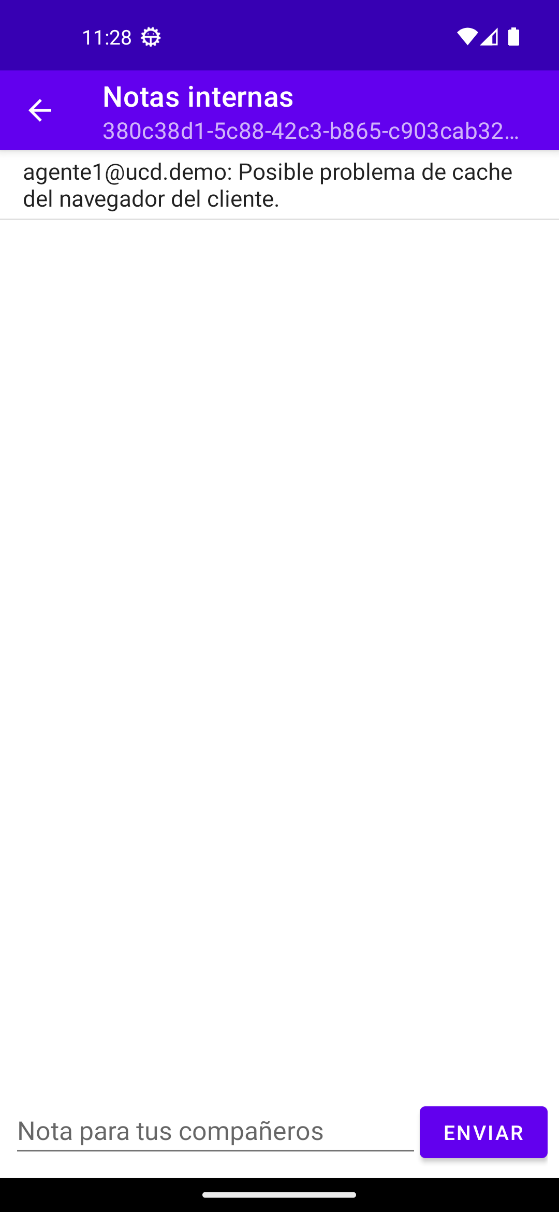
Nota interna agregada — identificada con tu email.

Derivar y cerrar
Derivar a otro equipo (en el mismo menú de 3 puntos) pasa la conversación a
otro equipo con una observación obligatoria de contexto — vuelve a quedar sin operador asignado.
Cerrar conversación (botón fijo abajo de todo, visible mientras la conversación
esté tomada por vos) la termina de forma definitiva — no se puede reabrir desde la app.
ANTES DE CERRAR
Si la conversación se cierra con la etiqueta resuelto/rechazado/en pausa recién aplicada, usá
esa misma observación para explicar qué pasó — queda en el historial que ve el Administrador.

Mi perfil
Tus datos personales (nombre, apellido, DNI) y cambio de contraseña — mismo patrón que en el
resto del sistema. "Cerrar sesión" te saca de la app sin borrar nada de tus conversaciones.
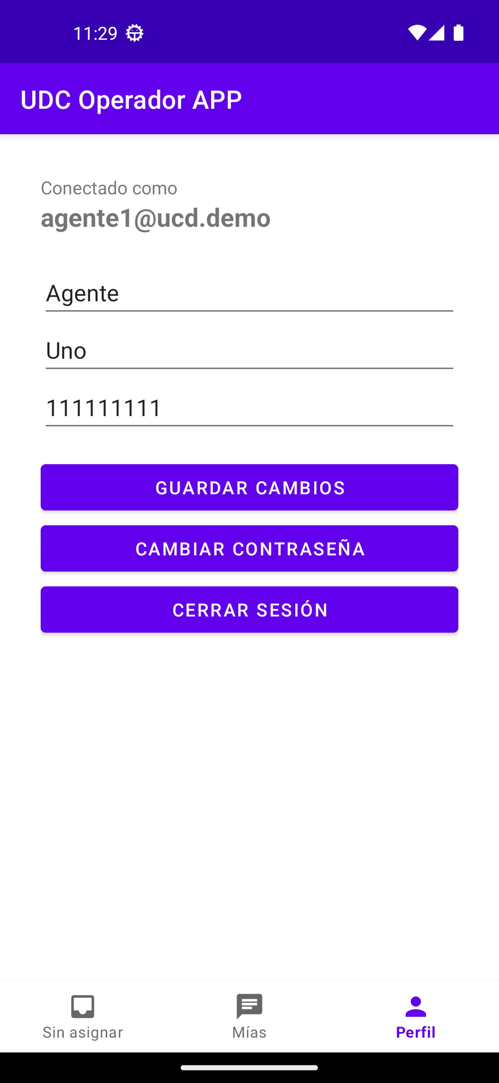
Pantalla de perfil del operador.
SI LA APP TE DESCONECTA SOLA
La sesión vence a los 30 minutos de inactividad y hoy la app no la renueva sola — si te pide
loguearte de nuevo en medio de un turno largo, es normal, no es un error.

